Σύλλογος Εργαζομένων Νέου Ταχυδρομικού Ταμιευτηρίου

Πανελλήνιος Σύλλογος Προσωπικού Eurobank Ergasias

Σύλλογος Πληροφορικής Eurobank
Σύλλογος Προσωπικού Eurobank (Πρώην Αθηνών)

Αθήνα 23/01/2020
ΚΟΙΝΗ ΑΝΑΚΟΙΝΩΣΗ No 01

Κοπή Πίτας Αττικής 2020

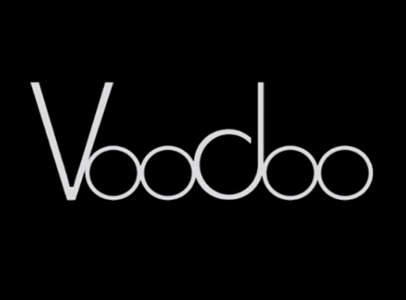

VOODOO CLUB ΧΕΙΜΕΡΙΝΟ ΓΚΑΖΙ 2020
Συναδέλφισσες, Συνάδελφοι

Με μεγάλη χαρά σας προσκαλούμε στην κοπή πίτας για το 2020 (χωρίς συνοδούς) που διοργανώνουν οι Σύλλογοι μας και θα πραγματοποιηθεί στο Voodoo club την Κυριακή 2 Φεβρουαρίου 2020.

Στην εκδήλωση συμπεριλαμβάνονται Finger Food, απεριόριστη κατανάλωση σε κρασί, μπύρες, αναψυκτικά, αλκοολούχα ποτά και δωρεάν Parking.
Κατά την διάρκεια της εκδήλωσης θα γίνει και η καθιερωμένη κλήρωση με πλούσια δώρα.

Η υποδοχή των προσκεκλημένων θα ξεκινήσει στις 18:00 μ.μ.
Έναρξη εκδήλωσης στις 18:30 μ.μ
Κοπή πίτας – Κληρώσεις δώρων 19:00 μ.μ.
Έναρξη Guest Live μουσικής με Άκη Δείξιμο και την ορχήστρα του 20:00 μ.μ.

ΓΙΑ ΤΑ ΔΙΟΙΚΗΤΙΚΑ ΣΥΜΒΟΥΛΙΑ

ΟΙ ΠΡΟΕΔΡΟΙ ΟΙ ΓΕΝ. ΓΡΑΜΜΑΤΕΙΣ
ΑΝΤΩΝΗΣ ΔΕΛΗΧΑΤΣΙΟΣ ΠΑΝΑΓΙΩΤΗΣ ΜΠΛΑΝΑΣ
ΝΙΚΟΛΑΟΣ ΔΕΛΗΓΙΑΝΝΗΣ ΒΑΣΙΛΕΙΟΣ ΒΛΑΧΟΣ
ΛΕΩΝΙΔΑΣ ΚΑΝΕΛΛΟΣ ΝΙΚΟΛΑΟΣ ΠΑΡΤΣΑΛΑΣ
ΜΑΡΙΑ ΒΟΤΖΑΚΗ ΔΗΜΟΣΘΕΝΗΣ ΤΖΟΒΑΡΑΣ

Voodoo club

https://el-gr.facebook.com › VoodooAthens

Voodoo Restaurant Bar - Peiraios 102-104, 11854 Αθήνα
Μετρό: Στάση Κεραμικός

Χάρτης πρόσβασης

